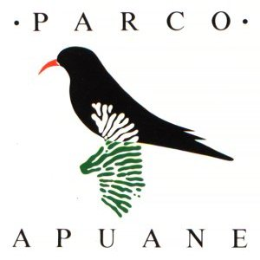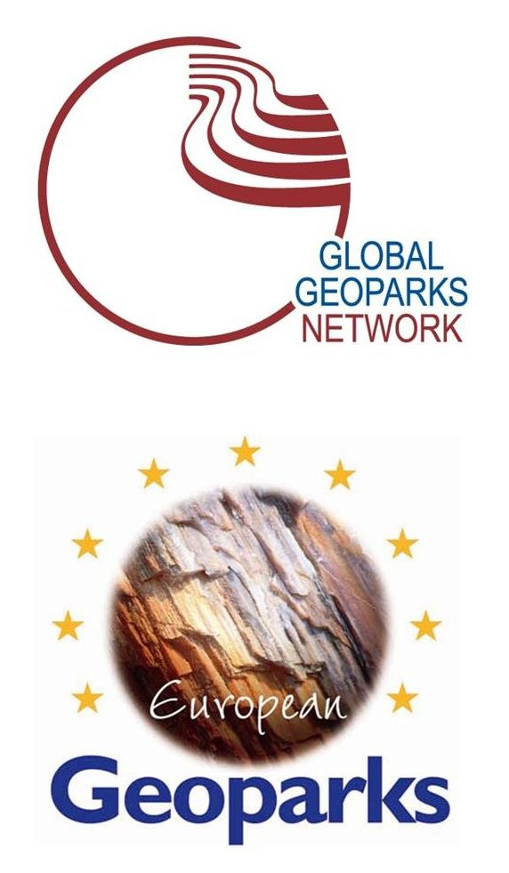

6° Workshop dei Geoparchi in Italia

Enjoy the Geology: Enjology?
Geodiversity and typical food and wine

Parco Regionale delle Alpi Apuane – Apuan Alps Geopark
Castelnuovo di Garfagnana (Lucca)
3-6 giugno 2014

scheda di registrazione
(*) con l’asterisco i campi da compilare obbligatoriamente
cognome (*)
nome (*)
ente d’appartenenza
via, n. civico (*)
città (provincia) (*)
telefono (*)
cellulare (*)
e-mail (*)
regime alimentare
in caso di necessità chi volete che sia contattato? | nome
in caso di necessità chi volete che sia contattato? | cognome
in caso di necessità chi volete che sia contattato? | rapporto di parentela
in caso di necessità chi volete che sia contattato? | telefono
quanti giorni intendete partecipare? (*) | data |  |  |  | indicare
quanti giorni intendete partecipare? (*) | workshop | martedì 3 giugno |  |  | ◻ sì ◻ no
quanti giorni intendete partecipare? (*) | workshop | mercoledì 4 giugno |  |  | ◻ sì ◻ no
quanti giorni intendete partecipare? (*) | workshop | giovedì 5 giugno |  |  | ◻ sì ◻ no
quanti giorni intendete partecipare? (*) | field trip | venerdì 6 giugno |  |  | ◻ sì ◻ no
ordine di preferenza dell’alloggio c/o  (da 1 a 3)(*) | Hotel La Lanterna
ordine di preferenza dell’alloggio c/o  (da 1 a 3)(*) | Hotel The Marquee
ordine di preferenza dell’alloggio c/o  (da 1 a 3)(*) | Hotel Ludovico Ariosto
ordine di preferenza dell’alloggio c/o  (da 1 a 3)(*) | Hotel Da Carlino
ordine di preferenza dell’alloggio c/o  (da 1 a 3)(*) | Locanda Aquila d’Oro
diversa sistemazione c/o (in alternativa al precedente) | ◻ altra struttura c/o
diversa sistemazione c/o (in alternativa al precedente) | ◻ presenza giornaliera senza alloggio

N.B. la prenotazione alberghiera presso le strutture convenzionate sarà effettuata da:
I.A.T. Garfagnana Centro Visite Parchi Alpi Apuane e Appennino Tosco Emiliano
tel. 0583 65169 – fax 0583 644242 – n. verde 800 533 999 – e mail: garfagnana@tin.it
Oltre il termine ultimo di iscrizione (30 aprile 2014), ad ogni partecipante sarà comunicata la sistemazione alberghiera assegnata sulla base delle disponibilità e dell’ordine di arrivo della presente scheda. Le spese alberghiere dovranno essere saldate direttamente dai partecipanti presso le strutture al termine del soggiorno.

Tassa d’iscrizione (*)
tipologia di partecipante |  | partecipazione | €
rappresentante di Geoparco  GGN-EGN (fino al massimo di due totali) | ◻ sì | ◻ workshop | 0,00
 | ◻ sì | ◻ field trip | 0,00
ulteriore rappresentante di Geoparco  GGN-EGN (oltre i due di cui sopra) | ◻ sì | ◻ workshop | 50,00
 | ◻ sì | ◻ field trip | 25,00
rappresentante di aspiring Geopark  (fino al massimo di uno totale) | ◻ sì | ◻ workshop | 0,00
 | ◻ sì | ◻ field trip | 0,00
ulteriore rappresentante di aspiring  Geopark (oltre l’uno di cui sopra) | ◻ sì | ◻ workshop | 75,00
 | ◻ sì | ◻ field trip | 37,50
iscritto all’Ordine professionale dei Geologi | ◻ sì | ◻ workshop | 75,00
iscritto all’Ordine professionale dei Geologi | ◻ sì | ◻ field trip | 37,50
iscritto alla Fist (Federazione Italiana di Scienze della Terra) | ◻ sì | ◻ workshop | 75,00
 | ◻ sì | ◻ field trip | 37,50
iscritto alla Sigea (Società Italiana di Geologia Ambientale) | ◻ sì | ◻ workshop | 75,00
 | ◻ sì | ◻ field trip | 37,50
iscritto all’Associazione Italiana di Geologia e Turismo (G&T) | ◻ sì | ◻ workshop | 75,00
 | ◻ sì | ◻ field trip | 37,50
altro | ◻ sì | ◻ workshop | 100,00
altro | ◻ sì | ◻ field trip | 50,00
Totale €

Informazioni sul viaggio
ARRIVO |  |  | PARTENZA
data (*) |  |  | data (*)
mezzo (*) | aereo | ◻ | mezzo (*) | aereo | ◻
mezzo (*) | treno | ◻ | mezzo (*) | treno | ◻
mezzo (*) | bus | ◻ | mezzo (*) | bus | ◻
mezzo (*) | auto | ◻ | mezzo (*) | auto | ◻
arrivo a (*)  (indicare aeroporto, stazione ferroviaria o bus di arrivo) |  |  | partenza da (*)  (indicare aeroporto, stazione ferroviaria o bus di partenza)
orario arrivo (*) |  |  | orario partenza (*)
dettagli sul viaggio  (indicate le informazioni relative al vostro volo, treno, bus, ecc.) |  |  | dettagli sul viaggio  (indicate le informazioni relative al vostro volo, treno, bus, ecc.)

eventuali richieste e/o informazioni

note

- la scheda di registrazione deve essere compilata in tutti i suoi campi obbligatori, contrassegnati da un asterisco, pena la nullità. La stessa scheda deve essere inviata – entro e non oltre il 30 aprile 2014 – all’indirizzo e-mail: info@apuanegeopark.it

- la tassa d’iscrizione ordinaria è di € 100,00 per il workshop e di € 50,00 per il field trip, a parte le gratuità e gli sconti di cui ai successivi punti.

- la tassa d’iscrizione al workshop dà diritto alla partecipazione alle attività in programma il 4 e 5 giugno 2014, compresi i pranzi, le cene, le degustazioni, gli spostamenti, i biglietti d’ingresso e gli spettacoli. Nella stessa non sono compresi i viaggi d’arrivo e di partenza e l’eventuale soggiorno in hotel, che sono a carico dei partecipanti. Per i trasferimenti interni durante i giorni di workshop non saranno presi in considerazione alloggi e prenotazioni personali posti al di fuori del Comune di Castelnuovo di Garfagnana.

- la tassa d’iscrizione al field trip dà diritto alla partecipazione alle attività in programma il 6 giugno 2014, compreso il pranzo, gli spostamenti e i biglietti d’ingresso.

- l’evento del 3 giugno 2014 è riservato ai soli partecipanti che soggiorneranno a Castelnuovo di Garfagnana.

- i Geoparchi italiani ed europei, aderenti alla GGN-EGN, hanno diritto ognuno a due gratuità, ovverosia alla partecipazione al workshop e/o al field trip senza il pagamento delle tasse di iscrizione, comprensivi dei servizi e delle esclusioni indicati ai precedenti punti. Eventuali ulteriori partecipanti dei Geoparchi italiani godono di uno sconto del 50% sulle tasse d’iscrizione. A tutti questi soggetti viene pure garantito gratuitamente l’eventuale trasporto da e per l’aeroporto di Pisa.

- gli Aspiring Geopark italiani hanno diritto ad un’unica gratuità con le stesse condizioni di cui al punto precedente, ad eccezione dello sconto per eventuali ulteriori partecipanti. Eventuali ulteriori partecipanti degli Aspiring Geopark italiani godono di uno sconto del 25% sulle tasse d’iscrizione.

- gli iscritti all’Ordine professionale dei Geologi, alla Fist (Federazione Italiana di Scienze della Terra), alla Sigea (Società Italiana di Geologia Ambientale) e all’Associazione Italiana di Geologia e Turismo (G&T) hanno diritto alla sconto del 25% sulle tasse d’iscrizione.

- i posti a disposizione del workshop sono 50, di cui 16 riservati (fino al 19 aprile 2014) per i Geoparchi Italiani, oltre quello delle Alpi Apuane.

- i posti a disposizione per il field trip sono 20, senza riserva alcuna.

- l’eventuale pagamento della tassa d’iscrizione va effettuato dopo l’invio della presente scheda, entro la data successivamente comunicata e con le modalità che verranno indicate.

- I dati sensibili sararanno trattati ai sensi del D. Lgs. n. 196/03 (Codice della Privacy) e succ. mod ed integr.

Richiesta crediti d’Aggiornamento Professionale Continuo (APC) in corso, presso l’Ordine dei Geologi della Toscana

